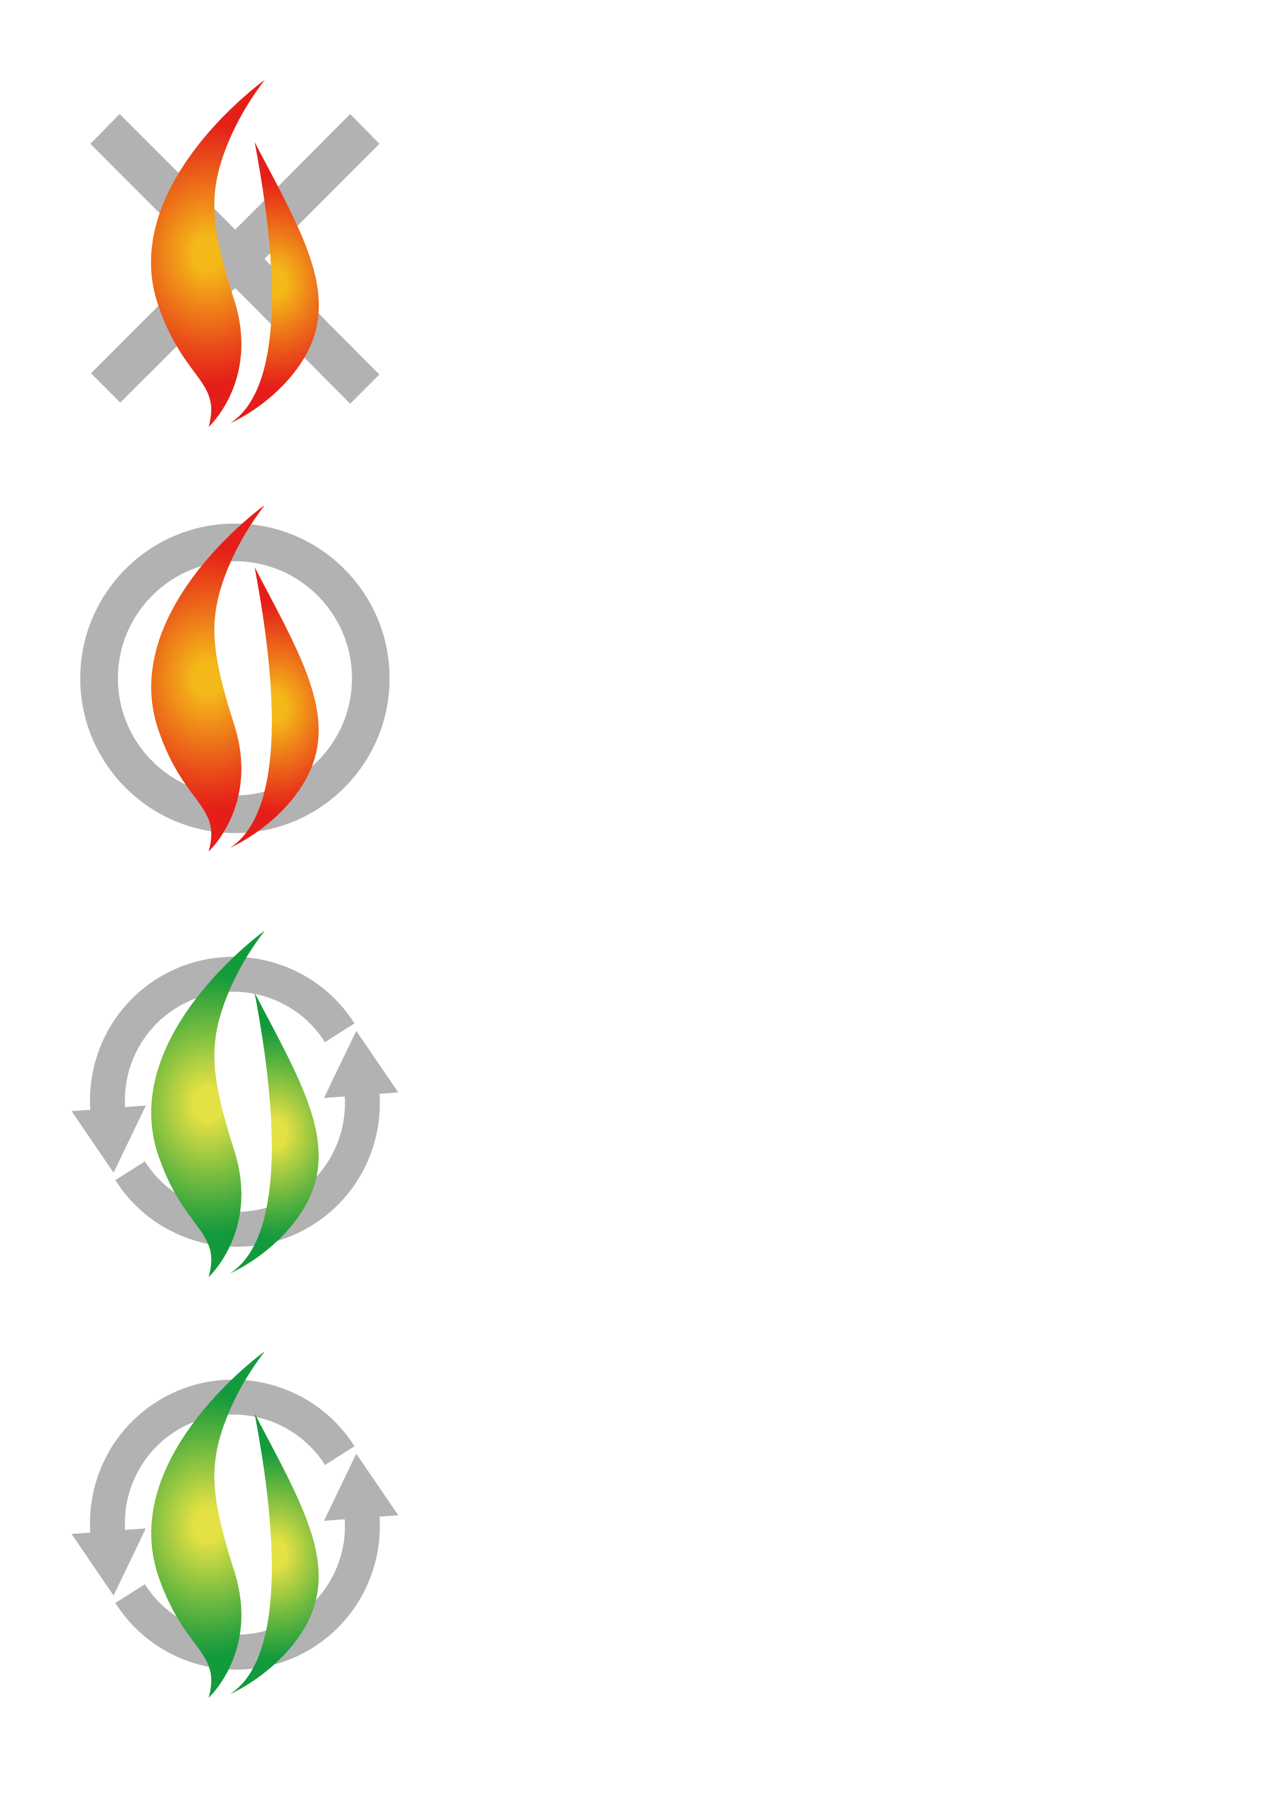

缶カン

ビン

もえるゴミ

もえないゴミ